如何让这个账户属于你？跟着我做！全程1~3分钟搞定

看不清楚的图片可以点击放大

1.首先登陆上面的邮箱网址（要翻墙）：https://dropmail.me
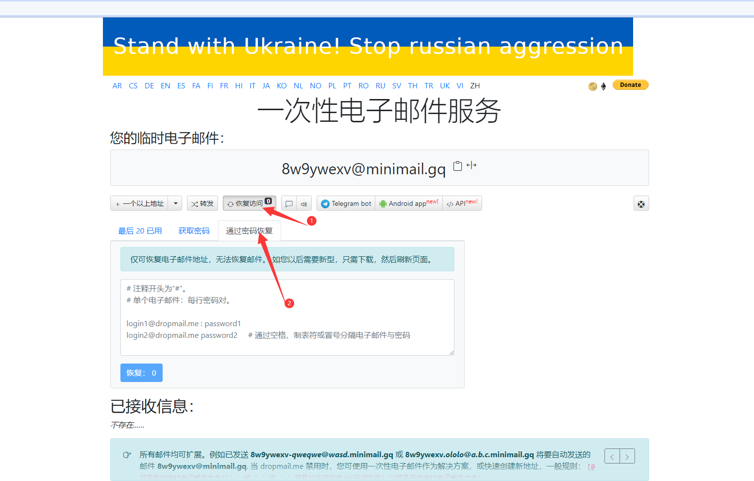

2.第一步点恢复访问，第二部点通过【密码恢复】，如果你的界面是英文，跟着图标形状点就行

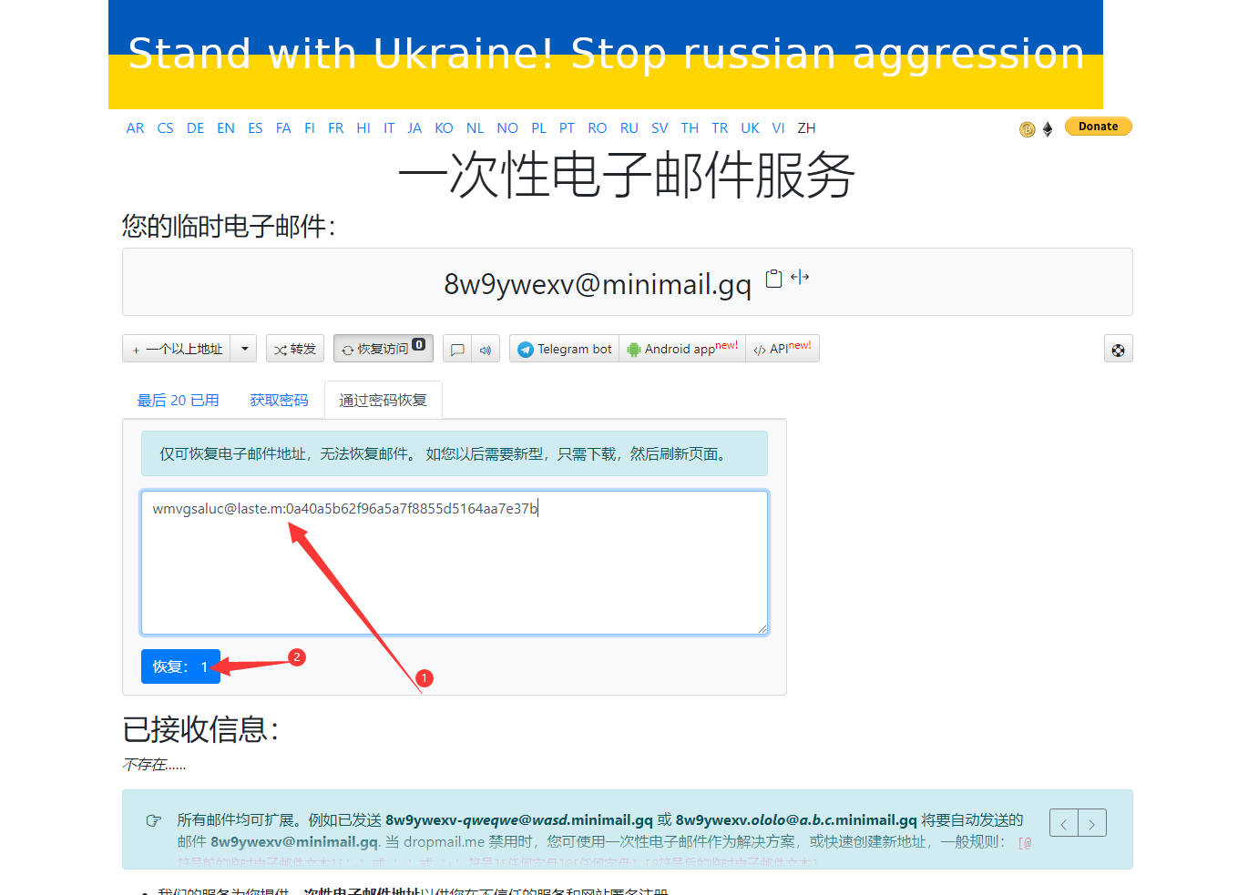
3.如图所示输入你在网站购买的卡密，然后点击下面的恢复
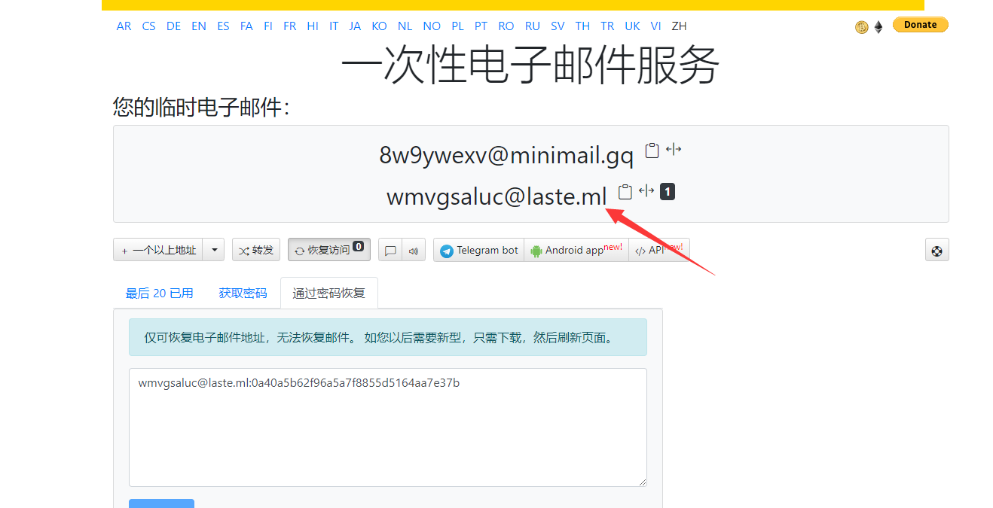
4.看到这里出现你购买的账户的邮箱，就说明可以了，下面我们进入chatgpt的网址：https://chat.openai.com
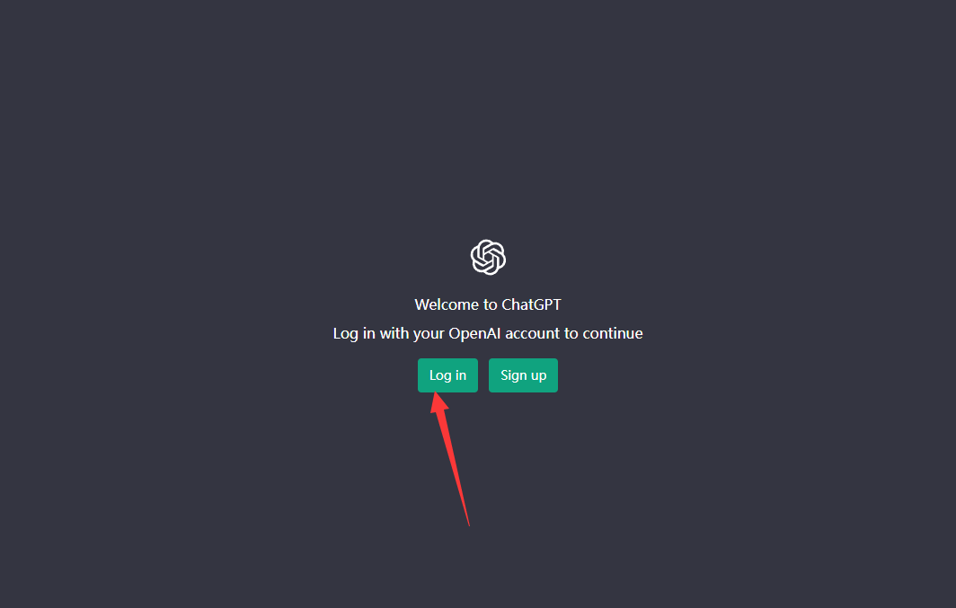
5.输入邮箱，点击进入

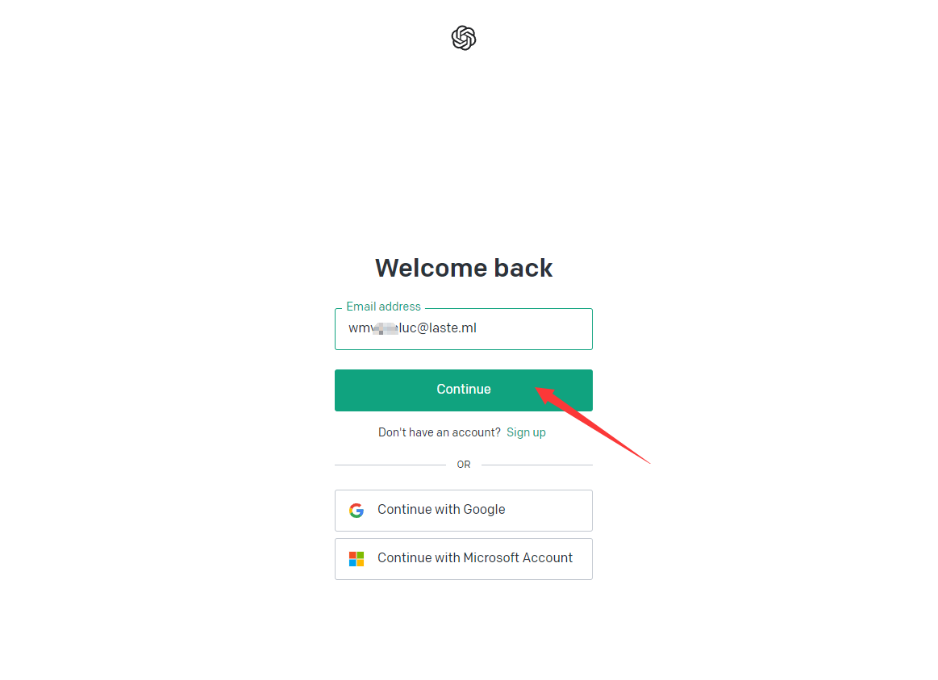

6.输入邮箱点下一步后，这里我们点击【忘记密码】

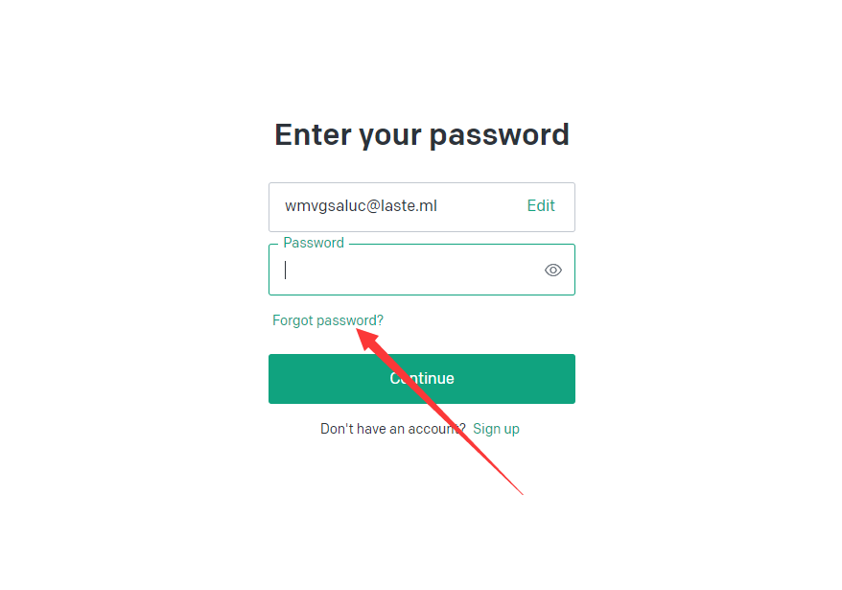
7.下一步

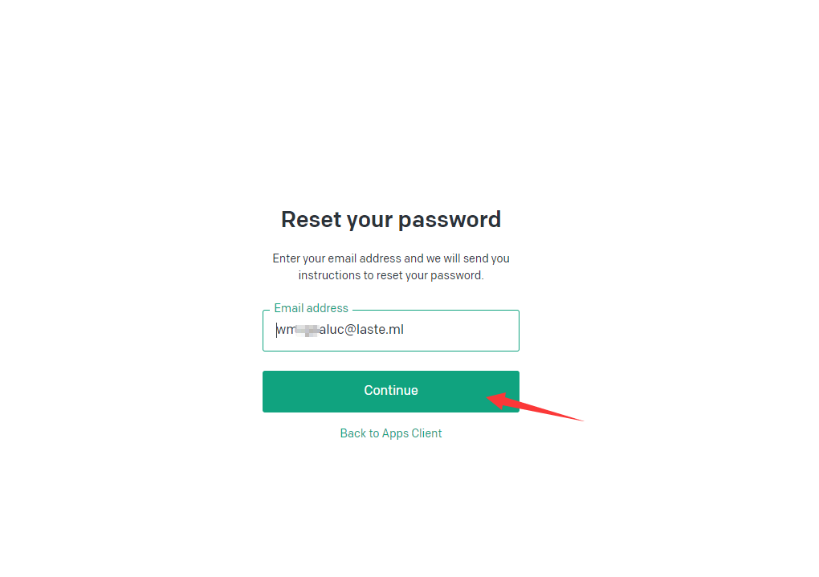

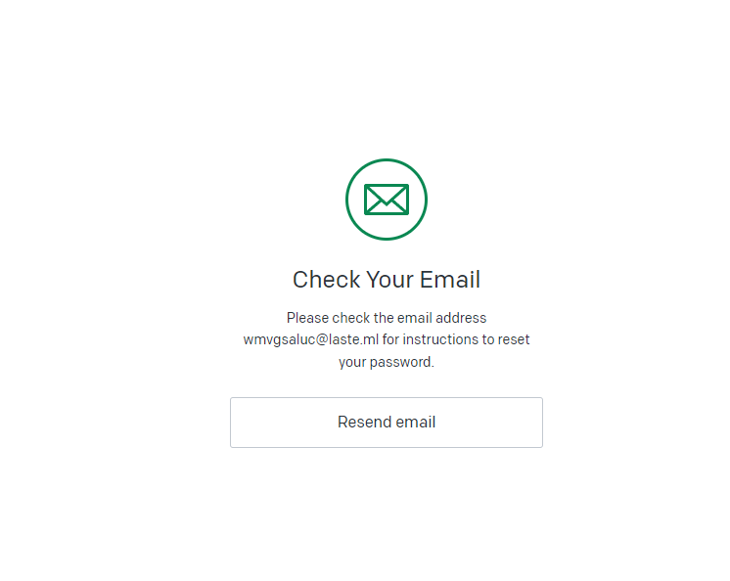
8.此时回到邮箱界面，可以看到已接收信息里是+1的，我们如图所示点击下面蓝色的链接

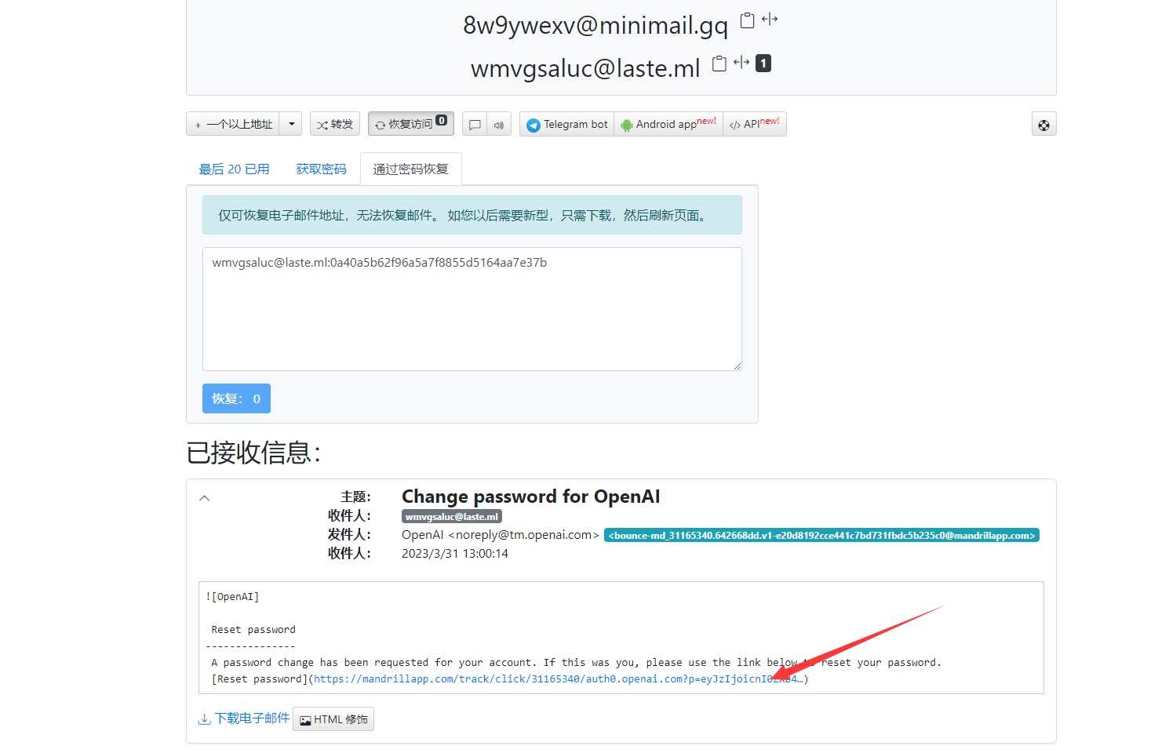
9.点了蓝色链接后，会自动跳转到重置密码的界面，此时输入你的新密码，你即可获得一个属于你的ChatGPT账户
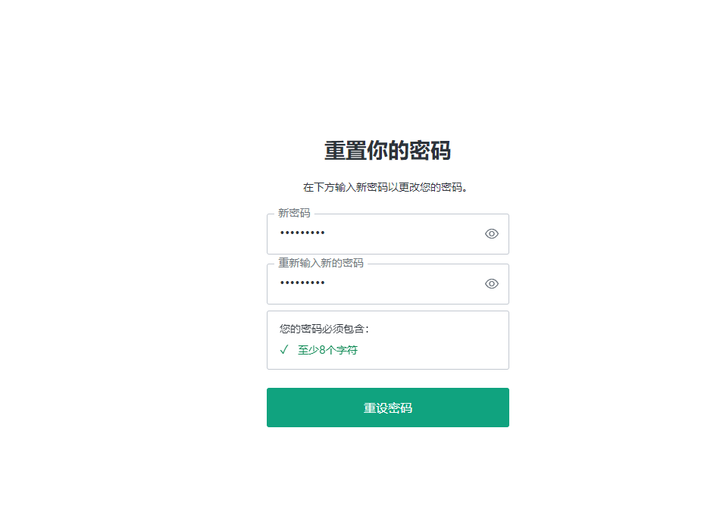
10.设置好你的新密码后，重新登陆 chat.openai.com 即可开始使用
DALL·E与ChatGPT公用一个账户与密码

